В Чесменском муниципальном районе вручили знаки отличия комплекса "Готов к труду и обороне".

1 ноября в МБОУ "Чесменская средняя общеобразовательная школа 1 имени Героя Советского Союза М.Е. Волошина" прошла церемония вручения знаков отличия Всероссийского физкультурно-спортивного Комплекса "Готов к труду и обороне".

В торжественной обстановке более 100 школьников получили свои заслуженные награды.

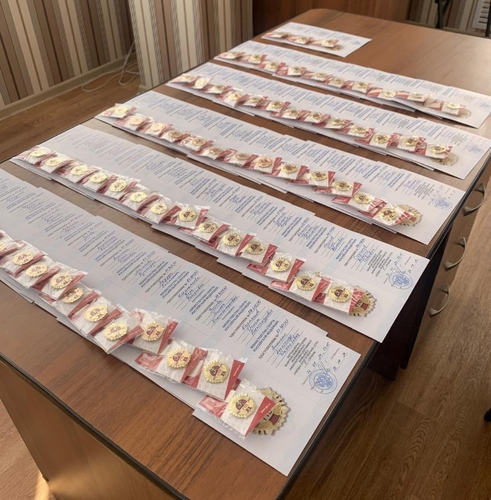Знаки отличия ГТО получили ребята, кто ранее успешно выполнил испытания комплекса в своей возрастной группе. Награды обучающимся вручил начальник Центра тестирования ГТО Чесменского муниципального района Владимир Житовецкий. Он поздравил участников церемонии, пожелал успехов в учёбе, спорте и пригласил всех прийти в Центр тестирования ГТО, чтобы выполнить нормативы на знак отличия ВФСК ГТО в следующей возрастной ступени.

